Khai giảng năm học mới 2026–2027:

Hai thập kỷ vun đắp, viết tiếp những khát vọng Nguyễn Đức Thuận
Có những mùa thu lướt qua thật khẽ, chỉ kịp gieo vào lòng người chút heo may se lạnh, vòm trời trong xanh cùng sắc lá vàng dịu nhẹ. Nhưng cũng có những mùa thu dừng lại, hóa thành mốc son khắc sâu trong ký ức của cả đời người. Mùa thu năm nay dưới mái trường THPT Nguyễn Đức Thuận chính là một mùa thu như thế – mùa thu gõ cửa tuổi mười lăm bỡ ngỡ, mùa thu hội tụ niềm tự hào từ hành trình 20 năm gieo mầm tri thức và là nơi những hoài bão tuổi trẻ viết nên những chương đầu tiên rực rỡ. Trong không khí đong đầy cảm xúc ấy, Trường THPT Nguyễn Đức Thuận long trọng tổ chức Lễ khai giảng năm học 2026 – 2027, đánh dấu một khởi đầu mới đầy hứa hẹn. Tại buổi lễ, nhà trường vinh dự đón ông Đỗ Quang Lưu – Phó Bí thư Đảng ủy, Chủ tịch UBND phường Trường Thi; đại diện Ban đại diện cha mẹ học sinh, các vị đại biểu khách quý cùng Ban Giám hiệu và toàn thể cán bộ, giáo viên, nhân viên nhà trường.
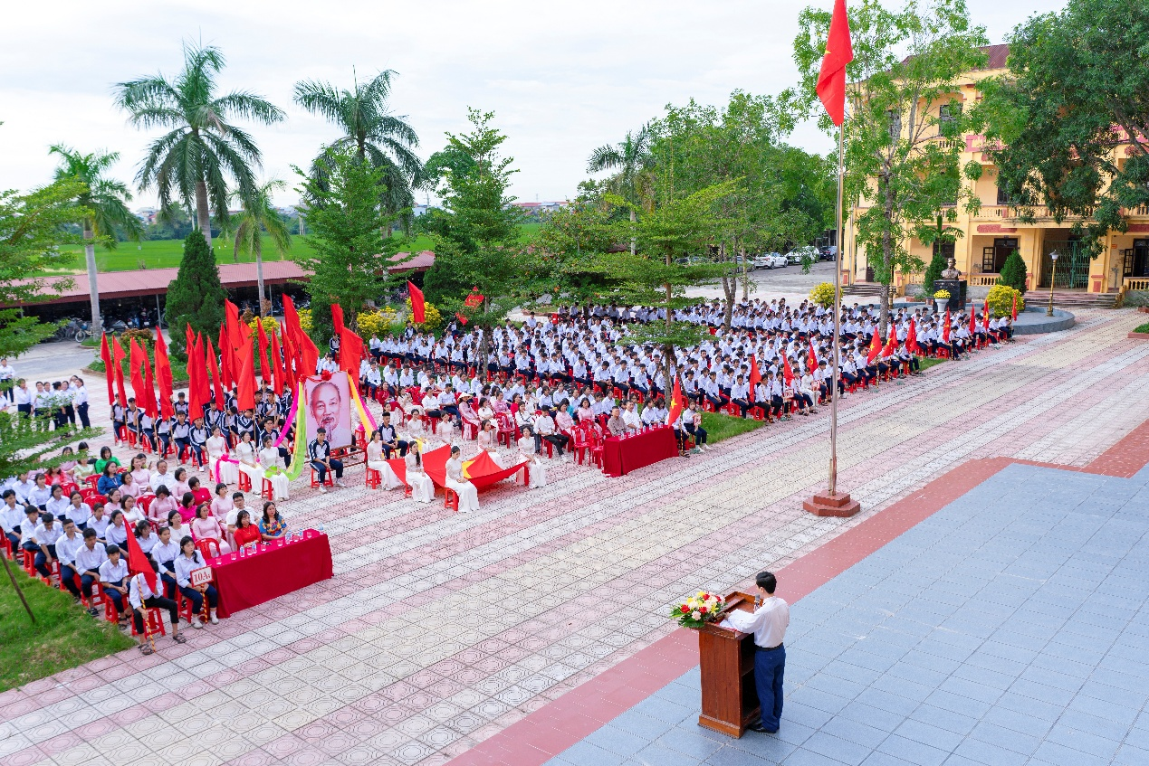
Toàn cảnh Lễ khai giảng năm học 2026 – 2027 của Trường THPT Nguyễn Đức Thuận
353 mảnh ghép mới: Bước chân bỡ ngỡ, khát vọng vươn xa!
Giữa không gian trang nghiêm của ngày khai trường, Quốc kỳ đỏ thắm tung bay trong nắng thu, mở ra một khoảnh khắc thiêng liêng, xúc động. Tiếp bước hình ảnh kiệu Bác Hồ kính yêu là khối Hồng kỳ rực rỡ, những lá cờ phấp phới trong gió như mang theo niềm tin và khát vọng của tuổi trẻ. Hòa cùng tiếng trống rộn rã, nhịp bước đều đặn, 353 học sinh khối 10 lần lượt bước qua lễ đài – mang theo nét trong trẻo của tuổi mười lăm, sự bỡ ngỡ hòa cùng nụ cười rạng rỡ và những ước mơ đang bắt đầu cất cánh. Từ giây phút này, các em chính thức trở thành những thành viên của Nguyễn Đức Thuận, cùng nhau viết nên những trang đầu tiên của một chặng đường thanh xuân đáng nhớ.
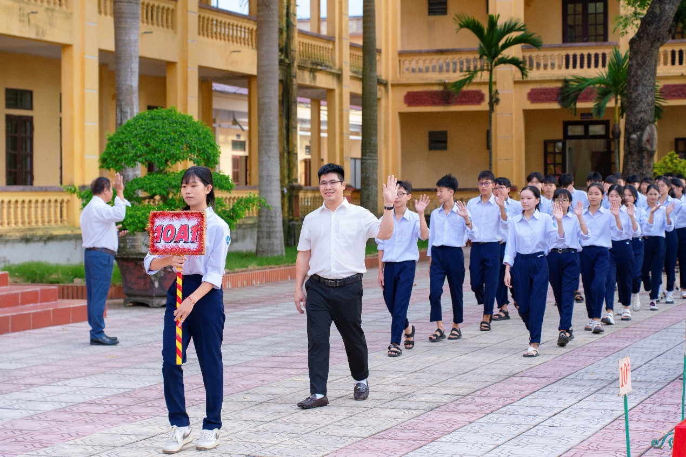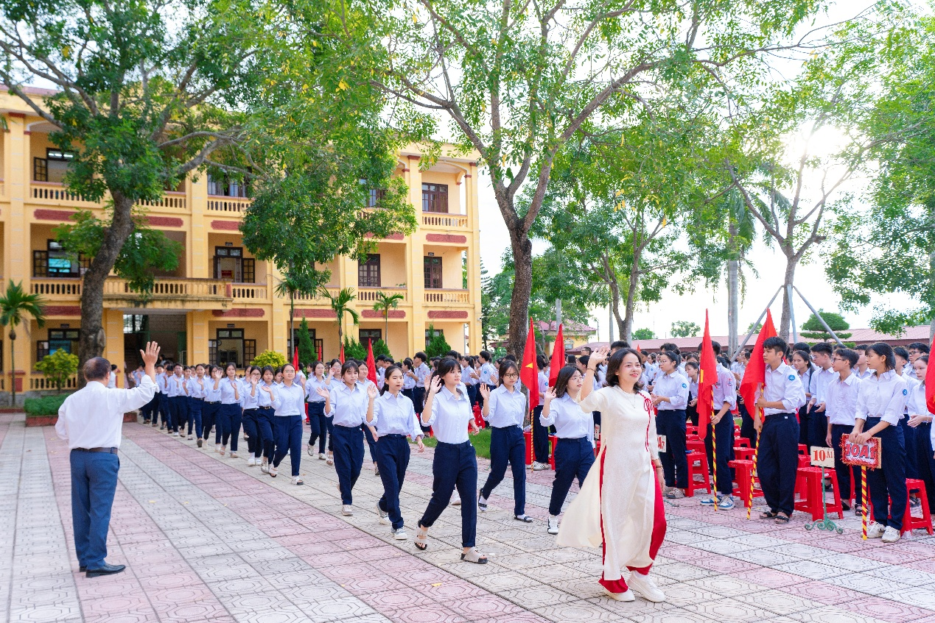
Những bước chân đầu tiên của học sinh lớp 10 dưới mái trường THPT Nguyễn Đức Thuận
Tám tập thể lớp từ 10A1 đến 10A8 lần lượt tiến qua lễ đài. Mỗi lớp mang một sắc màu riêng, mỗi học sinh là một cá tính, một ước mơ riêng, nhưng tất cả cùng hòa chung nhịp đập, gặp nhau ở một điểm hẹn thanh xuân: ngôi nhà chung THPT Nguyễn Đức Thuận. 10A1 – lớp chọn mũi nhọn khối Tự nhiên – có 44 học sinh, mang theo thế mạnh về tư duy logic, khả năng phân tích và niềm say mê khám phá khoa học. 10A2 với 46 thành viên được định hướng theo tổ hợp Toán – Vật lí – Hóa học, hứa hẹn một năm học giàu năng lượng và khát vọng. 10A3 gây ấn tượng với 47 học sinh, trong đó có thủ khoa đầu vào Trần Bảo Ngọc đạt 27,9 điểm và á khoa Trần Ngọc Minh đạt 27,65 điểm. Những con số ấy không chỉ là thành tích của một kỳ thi đã qua, mà còn là điểm xuất phát cho một hành trình mới – hành trình của những học sinh tuổi 15 đang đứng trước biết bao cơ hội để khám phá năng lực, vượt qua giới hạn và trưởng thành. Các tập thể 10A4, 10A5, 10A6, 10A7 và 10A8 tiếp tục nối dài đoàn diễu hành. Có những lớp mang màu sắc của khoa học tự nhiên; có lớp kết hợp hài hòa giữa tư duy logic, ngôn ngữ và khả năng hội nhập; cũng có những tâm hồn giàu tình cảm, hướng về các giá trị văn hóa, lịch sử và nhân văn. Ba năm THPT không đơn thuần là hành trình tích lũy tri thức, mà còn là khoảng thời gian các em học cách tự lập, tự chịu trách nhiệm, đứng dậy sau mỗi lần vấp ngã và trên hết học cách sống tử tế, biết yêu thương. Dẫu phía trước là những bài kiểm tra khó cùng thử thách rèn giũa sự trưởng thành, thì đọng lại cuối cùng vẫn sẽ là tình bạn trong sáng, bóng hình thầy cô tận tụy và những kỷ niệm vô giá mà mai này đi đâu, các em cũng thiết tha tìm về.
Hai mươi năm vun đắp: Điểm tựa vững chắc, nâng cánh những ước mơ
Năm học 2026 – 2027 mở ra không chỉ là khởi đầu của một hành trình chinh phục tri thức mới, mà còn đánh dấu cột mốc lịch sử tròn hai thập kỷ hình thành và phát triển của Trường THPT Nguyễn Đức Thuận. Chặng đường 20 năm vẻ vang là điểm tựa vững chắc để tập thể sư phạm nhà trường tiếp tục gìn giữ, lan tỏa các giá trị truyền thống; cùng chung tay kiến tạo một môi trường giáo dục kỷ cương, trách nhiệm, sáng tạo và khát vọng vươn lên. Hai thập niên ấy có biết bao thế hệ thầy cô tâm huyết với nghề, biết bao thế hệ học sinh trưởng thành từ mái trường, biết bao nỗ lực âm thầm và những thành quả đáng tự hào. Mỗi thế hệ đi qua lại để lại một dấu ấn, góp thêm một viên gạch xây nên truyền thống của nhà trường. Tiếp nối hành trình tự hào đó và đề ra phương hướng cho chặng đường mới, thầy Trần Quang Đức – Bí thư Chi bộ, Hiệu trưởng nhà trường đã trình bày Báo cáo tình hình nhà trường năm học 2026 – 2027.
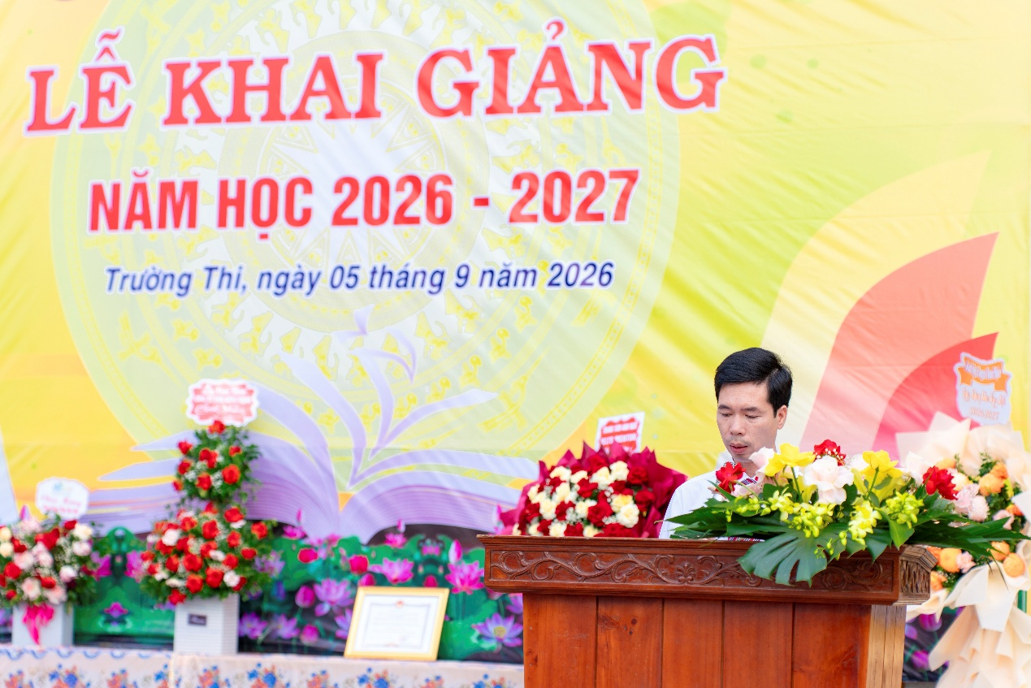
Thầy Trần Quang Đức – Bí thư Chi bộ, Hiệu trưởng nhà trường trình bày
Báo cáo tình hình nhà trường năm học 2026 – 2027.
Về định hướng chuyên môn, Trường THPT Nguyễn Đức Thuận đẩy mạnh dạy học 2 buổi/ngày theo lộ trình phát triển toàn diện: chú trọng giáo dục STEM/STEAM, ngoại ngữ, kỹ năng số, thể chất, nghệ thuật, hướng nghiệp và chuyển đổi số. Quy mô nhà trường gồm 22 lớp, tổ chức linh hoạt các môn lựa chọn, chuyên đề và hoạt động giáo dục phù hợp với nhu cầu học sinh cùng điều kiện thực tế. Nhà trường tiếp tục xây dựng môi trường an toàn, kỷ cương, hạnh phúc; chăm lo giáo dục đại trà lẫn mũi nhọn, đồng thời hỗ trợ học sinh khó khăn với tinh thần "không để ai bị bỏ lại phía sau".
Về mục tiêu và nhiệm vụ trọng tâm, nhà trường tập trung chuẩn bị chu đáo cho học sinh lớp 12 hướng tới Kỳ thi tốt nghiệp THPT năm 2027 và định hướng nghề nghiệp tương lai. Trường phấn đấu nâng cao chất lượng thực chất: 100% học sinh đỗ tốt nghiệp; duy trì kết quả học tập, rèn luyện ở mức cao; đạt từ 25 giải học sinh giỏi cấp tỉnh trở lên với chất lượng giải ngày càng tăng; tiếp tục gặt hái thành tích ở các sân chơi khoa học, nghệ thuật và thể thao. Song song đó, mỗi tổ chuyên môn cam kết phát triển các sản phẩm nghiên cứu ứng dụng; đội ngũ giáo viên tích cực đổi mới phương pháp đánh giá vì sự tiến bộ của học sinh; đồng thời đảm bảo công tác quản lý dữ liệu và học bạ số an toàn, chính xác, đúng quy định.
Buổi lễ thêm phần trang trọng với sự hiện diện của các vị đại biểu, quý khách quý cùng đông đảo các bậc phụ huynh – những người luôn đồng hành và tiếp thêm sức mạnh cho thầy trò nhà trường trên mỗi chặng đường phát triển. Đại diện Đảng uỷ - HĐND - UBND - UBMTTQ Phường Trường Thi đã đến dự và trao tặng lẵng hoa tươi thắm chúc mừng nhà trường. Sự quan tâm sâu sắc, động viên kịp thời từ chính quyền địa phương là nguồn cổ vũ tinh thần to lớn để tập thể cán bộ, giáo viên và học sinh nhà trường vững tin bước vào năm học mới với nhiều thắng lợi mới.
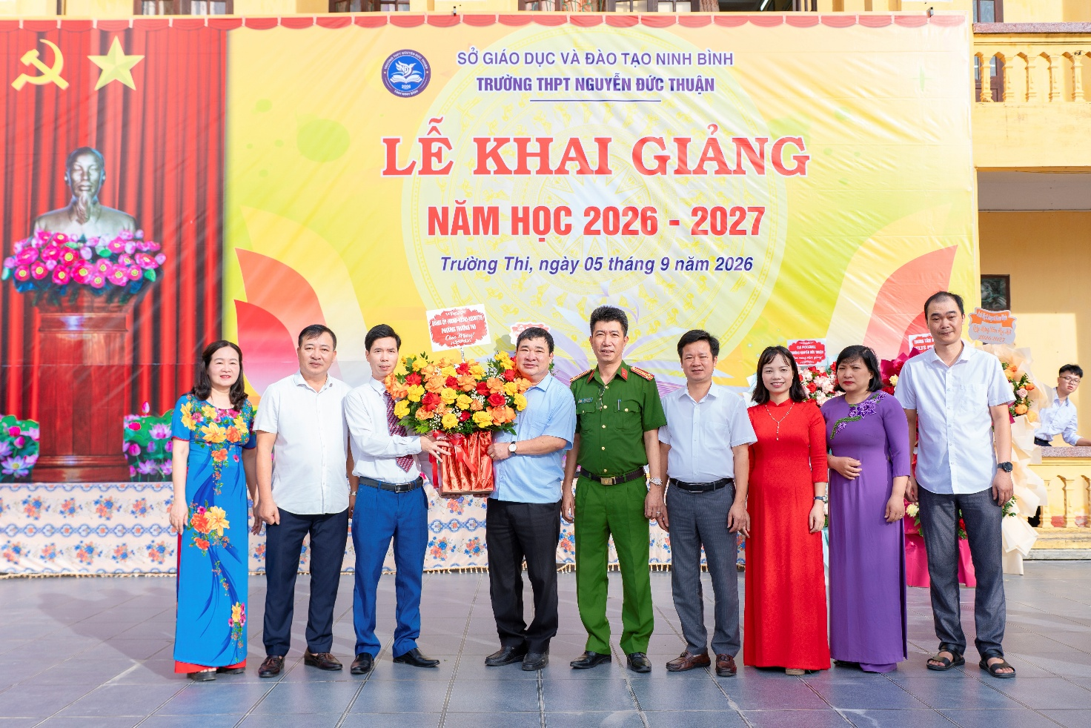Đại diện Đảng uỷ - HĐND-UBND-UBMTTQ Phường Trường Thi tặng hoa chúc mừng nhà trường
Hòa chung niềm vui ngày hội khai trường đại diện CLB Pickleball đã trao tặng lẵng hoa chúc mừng rực rỡ cùng những lời chúc tốt đẹp nhất, tiếp thêm động lực cho thầy và trò nhà trường trước thềm năm học mới.
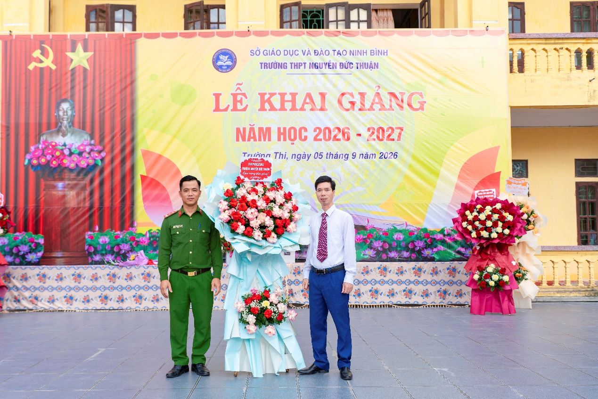
Đại diện CLB Pickleball tặng hoa chúc mừng nhà trường Khai giảng năm học mới
Người ta vẫn nói, mỗi chặng đường trưởng thành của học trò luôn in đậm dấu chân của những người đồng hành thầm lặng. Trong suốt những năm tháng qua, sự gắn kết bền chặt giữa Gia đình và Nhà trường không chỉ là mối phối hợp giáo dục đơn thuần, mà đã trở thành một điểm tựa ấm áp, chắp cánh cho biết bao thế hệ học sinh vươn xa. Chính sự thấu hiểu, sẻ chia và tin tưởng tuyệt đối từ các bậc phụ huynh đã góp phần kiến tạo nên một môi trường học tập kỷ cương nhưng tràn đầy tình thương và sự thân thiện. Khoảnh khắc xúc động của Lễ khai giảng như đong đầy thêm tình cảm ấy khi bác Nguyễn Tài Tuyên – Trưởng Ban đại diện cha mẹ học sinh nhà trường – trân trọng trao tặng lẵng hoa tươi thắm tới Ban giám hiệu. Lẵng hoa rực rỡ không chỉ là lời chúc mừng nồng nhiệt cho một năm học mới khởi sắc, mà còn gửi gắm trọn vẹn sự tri ân, niềm tin yêu và lời hứa tiếp tục sát cánh cùng thầy cô trên hành trình trồng người. Giữa sắc nắng vàng rực rỡ của ngày thu khai trường, cái bắt tay ấm áp và nụ cười rạng rỡ của đại diện phụ huynh cùng các thầy cô giáo đã trở thành một hình ảnh đẹp đẽ – nơi gia đình là ngôi nhà thứ nhất và THPT Nguyễn Đức Thuận chính là mái nhà thứ hai nâng niu từng ước mơ của các em.
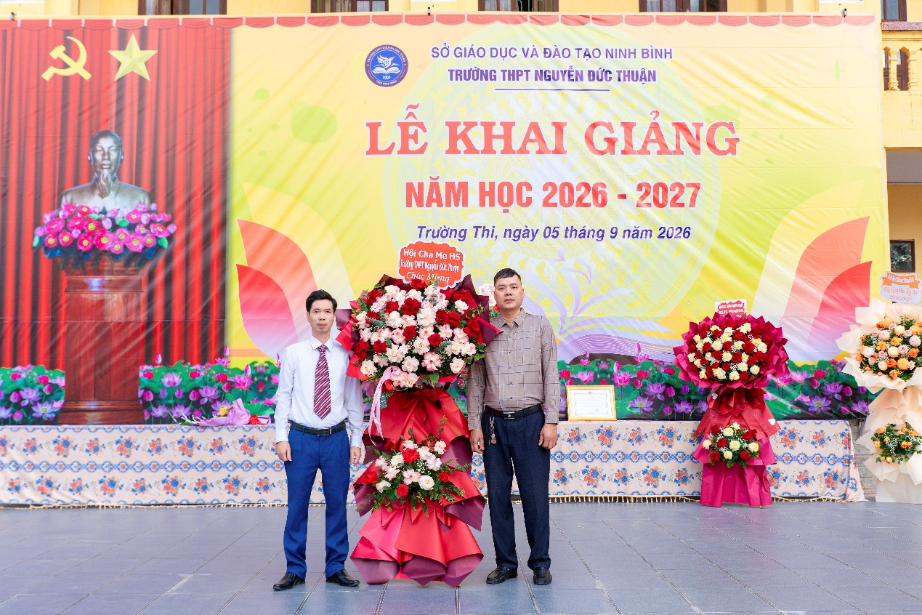
Bác Nguyễn Tài Tuyên – Trưởng Ban đại diện cha mẹ HS
trao tặng lẵng hoa tươi thắm chúc mừng nhà trường
Đặc biệt, trong buổi lễ khai giảng nhà trường đã vinh danh em Trần Bảo Ngọc – Thủ khoa kỳ thi tuyển sinh vào lớp 10 năm học này với điểm số vô cùng ấn tượng Toán đạt 9,5 điểm; Ngữ văn đạt 9,0 điểm và Tiếng Anh đạt 9,4 điểm. Thành tích rực rỡ của tân thủ khoa không chỉ là niềm tự hào của bản thân, gia đình mà còn lan tỏa nguồn cảm hứng học tập mạnh mẽ tới toàn thể học sinh nhà trường ngay trong những ngày đầu năm học mới.
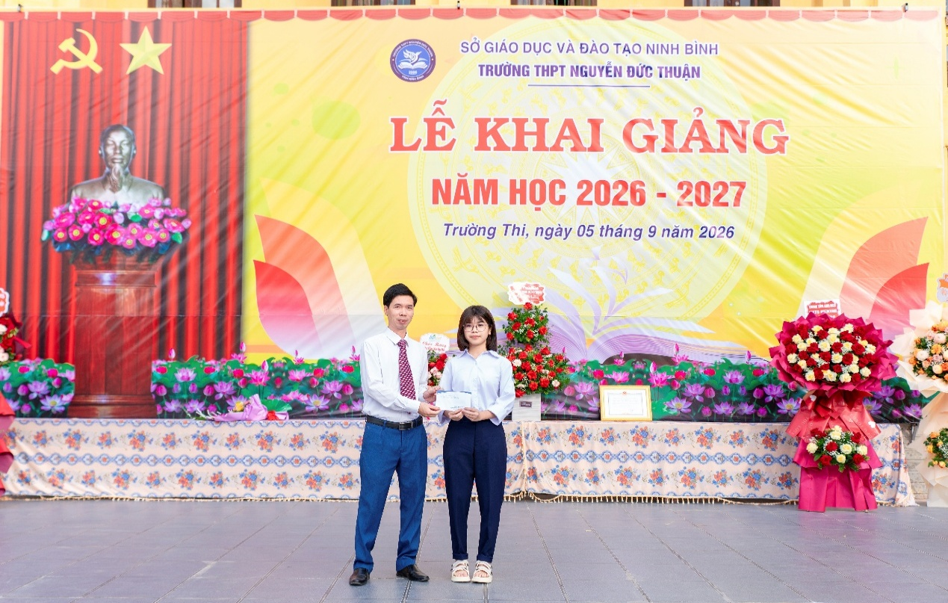
Thầy Trần Quang Đức trao thưởng cho em Trần Bảo Ngọc – Thủ khoa kỳ thi tuyển sinh vào 10
Khi những ánh mắt hướng về một nhịp đập: khoảnh khắc xúc động trong phòng học
.Sau phần lễ rực rỡ và rộn rã cờ hoa dưới sân trường, học sinh nhanh chóng bước vào không gian trang nghiêm của các lớp học để theo dõi buổi lễ khai giảng trực tuyến. Qua màn hình nhỏ kết nối muôn phương, những trái tim tuổi trẻ đã cùng chung một nhịp đập thiêng liêng. Màn hình tivi lớp học thắp sáng, mang theo hình ảnh từ cầu truyền hình trực tiếp kết nối hàng triệu thầy cô và học sinh trên khắp mọi miền Tổ quốc. Năm nay, ngày khai trường mang một dấu ấn lịch sử đặc biệt khi đi kèm nghi thức khánh thành đồng loạt hơn 100 trường phổ thông nội trú liên cấp tại các xã biên giới đất liền. Sự kiện không chỉ đánh dấu cột mốc khởi đầu cho một năm học mới, mà còn là thời khắc xúc động khi những ngôi trường khang trang, hiện đại chính thức hiện hữu giữa núi rừng. Mỗi mái trường được hoàn thành là một cam kết trọn vẹn, mang lại điều kiện học tập và sinh hoạt tốt nhất cho thế hệ tương lai nơi biên cương Tổ quốc. Qua từng thước phim sống động, hình ảnh những ngôi trường mới kiên cố, hiện đại mọc lên cao khiến thầy và trò nhà trường không khỏi bồi hồi, xúc động. 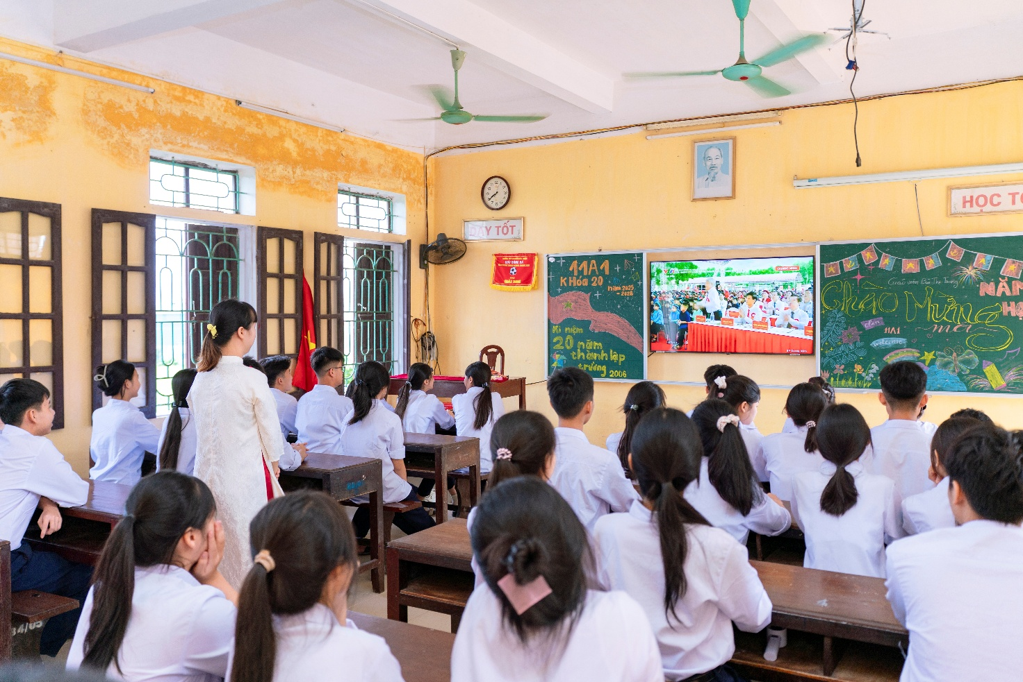

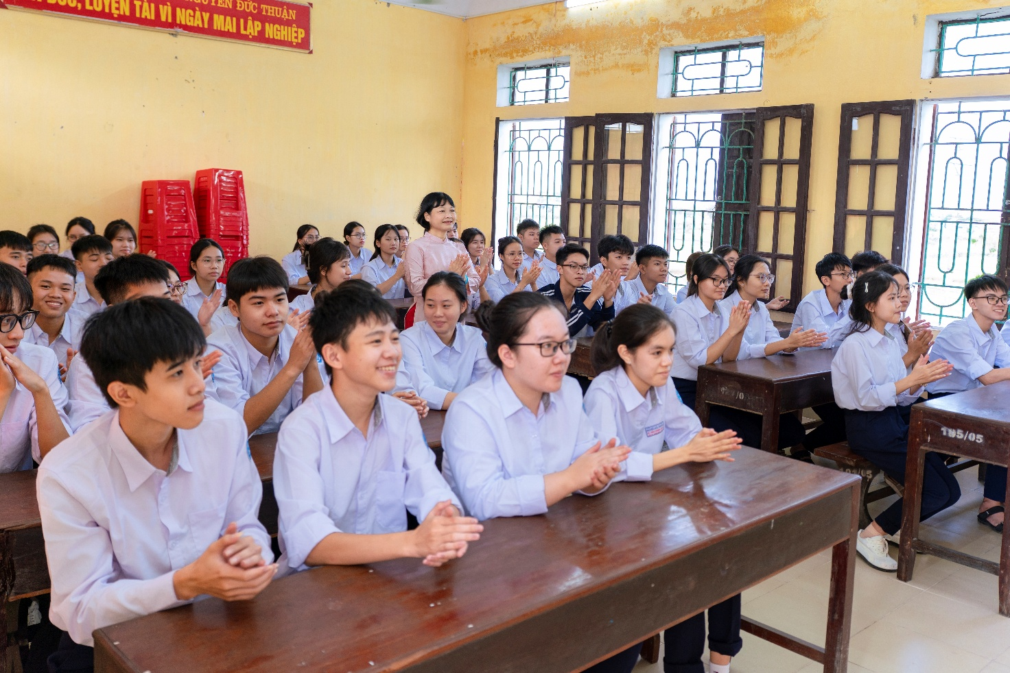Dự lễ khai giảng qua màn hình: Khoảnh khắc thầy trò trường THPT Nguyễn Đức Thuận chung một tấm lòng hướng về ngày hội lớn.
Trong không khí thiêng liêng ấy, toàn thể nhà trường đã chăm chú lắng nghe Bộ trưởng Bộ Giáo dục và Đào tạo Hoàng Minh Sơn trang trọng đọc Thư gửi ngành Giáo dục nhân dịp khai giảng năm học 2026 – 2027 của Tổng Bí thư, Chủ tịch nước Tô Lâm. Những lời gửi gắm sâu sắc trong thư đã chạm đến trái tim của mỗi nhà giáo THPT Nguyễn Đức Thuận khi người đứng đầu Đảng và Nhà nước tri ân sự tận tụy của đội ngũ thầy cô, đặc biệt là những người đang ngày đêm bám trường, bám lớp nơi vùng sâu, vùng xa, biên giới, hải đảo, từ đó thắp sáng thêm lòng tự hào và tinh thần trách nhiệm với nghề. Không chỉ dừng lại ở lời tri ân, thông điệp về một năm học 2026 – 2027 phải tạo chuyển biến thực chất về chất lượng dạy và học, đẩy mạnh ứng dụng công nghệ và trí tuệ nhân tạo nhưng vẫn bồi đắp tư duy độc lập cùng các giá trị nhân văn đã trở thành kim chỉ nam, định hướng cho tập thể nhà trường trong hành trình đổi mới phương pháp giảng dạy. Đặc biệt, tinh thần "không để ai bị bỏ lại phía sau" qua yêu cầu đảm bảo công bằng trong tiếp cận giáo dục, chăm lo cho học sinh có hoàn cảnh khó khăn và vùng đồng bào dân tộc thiểu số đã lan tỏa tình yêu thương, tiếp thêm động lực để thầy và trò trường THPT Nguyễn Đức Thuận cùng nâng cao quyết tâm, vững vàng bước vào năm học mới với nhiều thắng lợi rực rỡ. Trong không khí hân hoan của Lễ Khai giảng năm học 2026 – 2027, thông điệp về sứ mệnh cao cả của giáo dục tiếp tục được khẳng định mạnh mẽ. Thủ tướng Chính phủ Lê Minh Hưng chỉ rõ: "Hiền tài là nguyên khí của quốc gia. Muốn đất nước mạnh cần có con người giỏi; muốn có con người giỏi cần có một nền giáo dục tốt, không chỉ giúp người học tích lũy kiến thức, rèn luyện năng lực tư duy, khả năng làm việc, sáng tạo và thích ứng mà còn phát triển hài hòa và toàn diện về đạo đức, trí tuệ, thể chất, thẩm mỹ; biết trân trọng lịch sử, văn hóa dân tộc và có khát vọng cống hiến". Khắc ghi lời dạy của Chủ tịch Hồ Chí Minh kính yêu: "Một dân tộc dốt là một dân tộc yếu"; "Vì lợi ích mười năm thì phải trồng cây, vì lợi ích trăm năm thì phải trồng người", toàn ngành giáo dục bước vào năm học mới với khí thế và quyết tâm tạo nên những chuyển biến thực chất, bền vững.
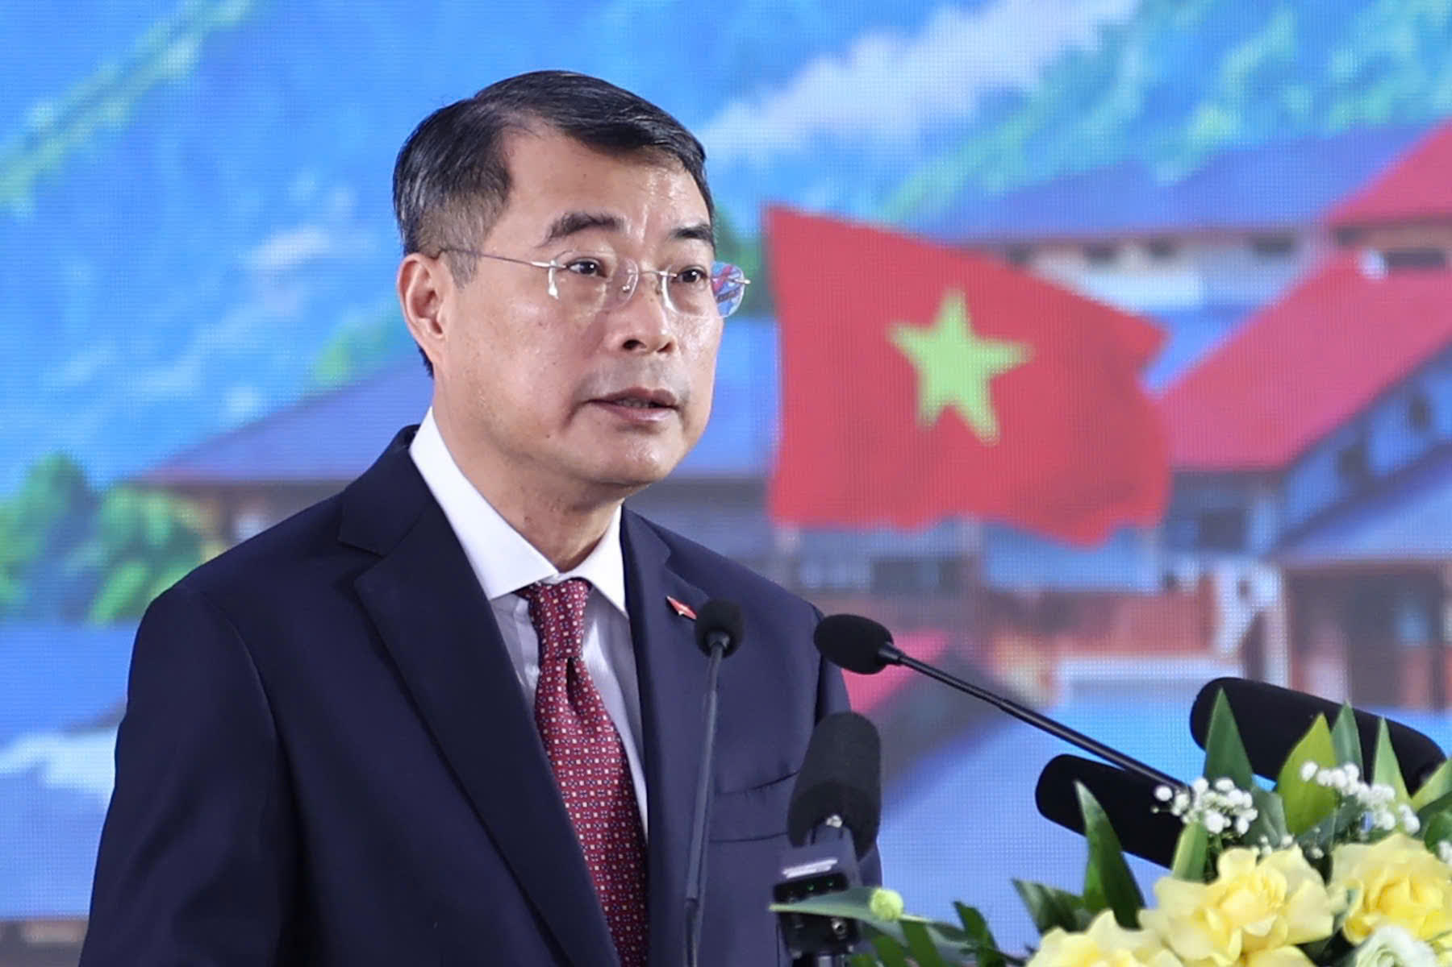Thủ tướng Lê Minh Hưng phát biểu tại lễ khai giảng
Đặc biệt, tiếng trống khai trường trầm hùng vang lên qua cầu truyền hình trực tiếp như thôi thúc, tiếp thêm khí thế cho năm học mới. Dù qua màn hình kết nối, buổi lễ vẫn lan tỏa trọn vẹn sự thiêng liêng, giúp thầy và trò cảm nhận rõ nét niềm tự hào khi thuộc về đại gia đình giáo dục Việt Nam.

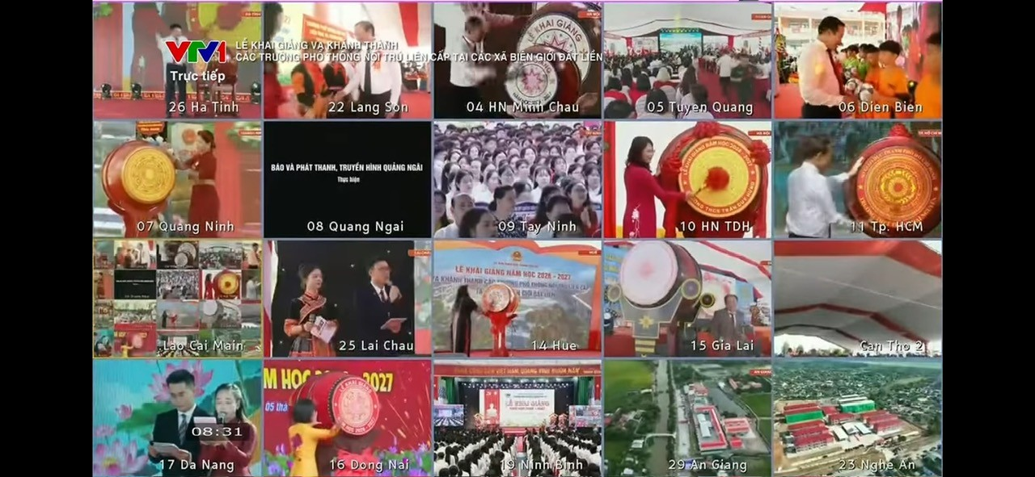Hình ảnh tiếng trống khai trường đồng loạt vang lên tại các điểm cầu trên cả nước.
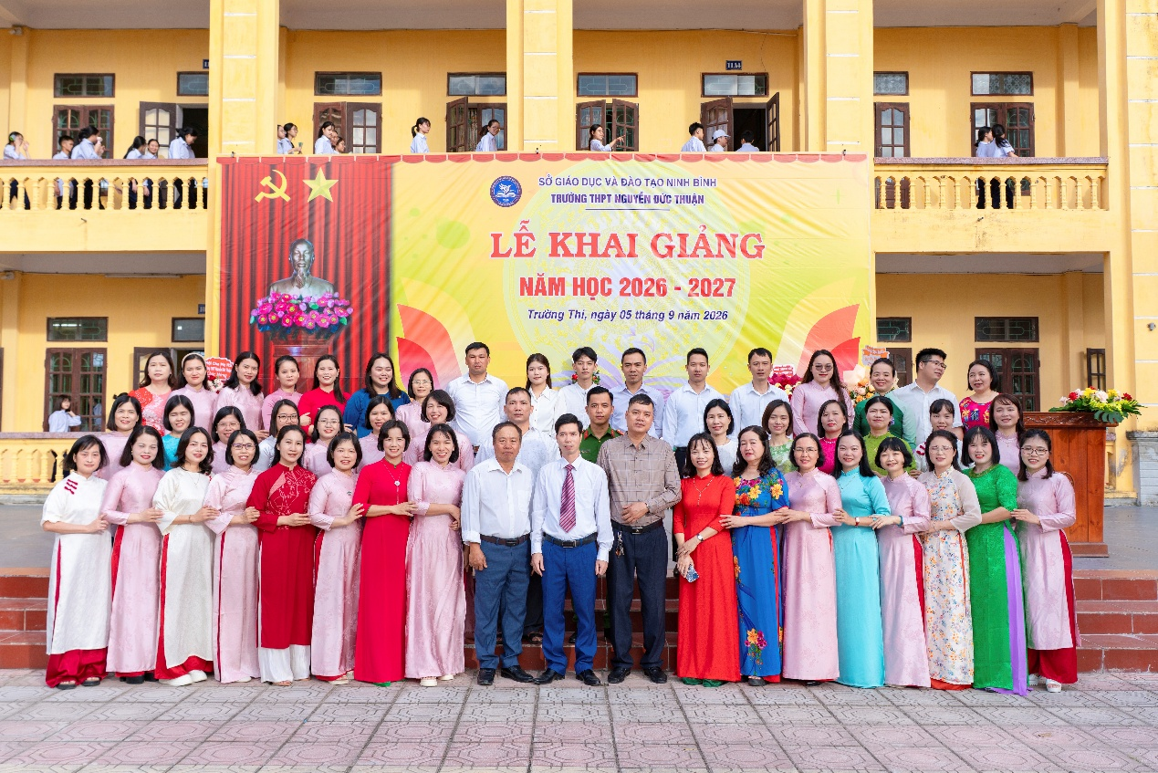
Tập thể sư phạm nhà trường chụp ảnh lưu niệm cùng các vị đại biểu,
khách quý nhân ngày khai giảng năm học mới.
Tập thể sư phạm nhà trường cùng các vị đại biểu chụp ảnh lưu niệm trong ngày khai giảng – minh chứng cho sự đoàn kết và quyết tâm sẵn sàng bước vào năm học mới. Năm học 2026 – 2027 đã chính thức gõ cửa, mở ra một chặng hành trình mới tràn đầy khát vọng với những mục tiêu, cơ hội và cả những thử thách đang chờ đón phía trước. Trong hành trang vươn xa của tập thể nhà trường hôm nay là niềm tự hào sâu sắc về dải phù sa truyền thống 20 năm, là điểm tựa vững chắc từ những thành tựu đã gieo đơm kết trái, và trên hết là niềm tin sắt đá vào một tương lai rạng rỡ. Dưới mái trường THPT Nguyễn Đức Thuận, mỗi lớp học sẽ tiếp tục là nơi gieo mầm ước mơ, mỗi thầy cô sẽ là người chắp cánh cho những hoài bão vươn cao, để từng thế hệ học sinh tự tin khai phá tiềm năng và viết tiếp những trang đẹp nhất cho tuổi trẻ của chính mình, đóng góp vào sự phát triển phồn vinh của quê hương, đất nước.
.

